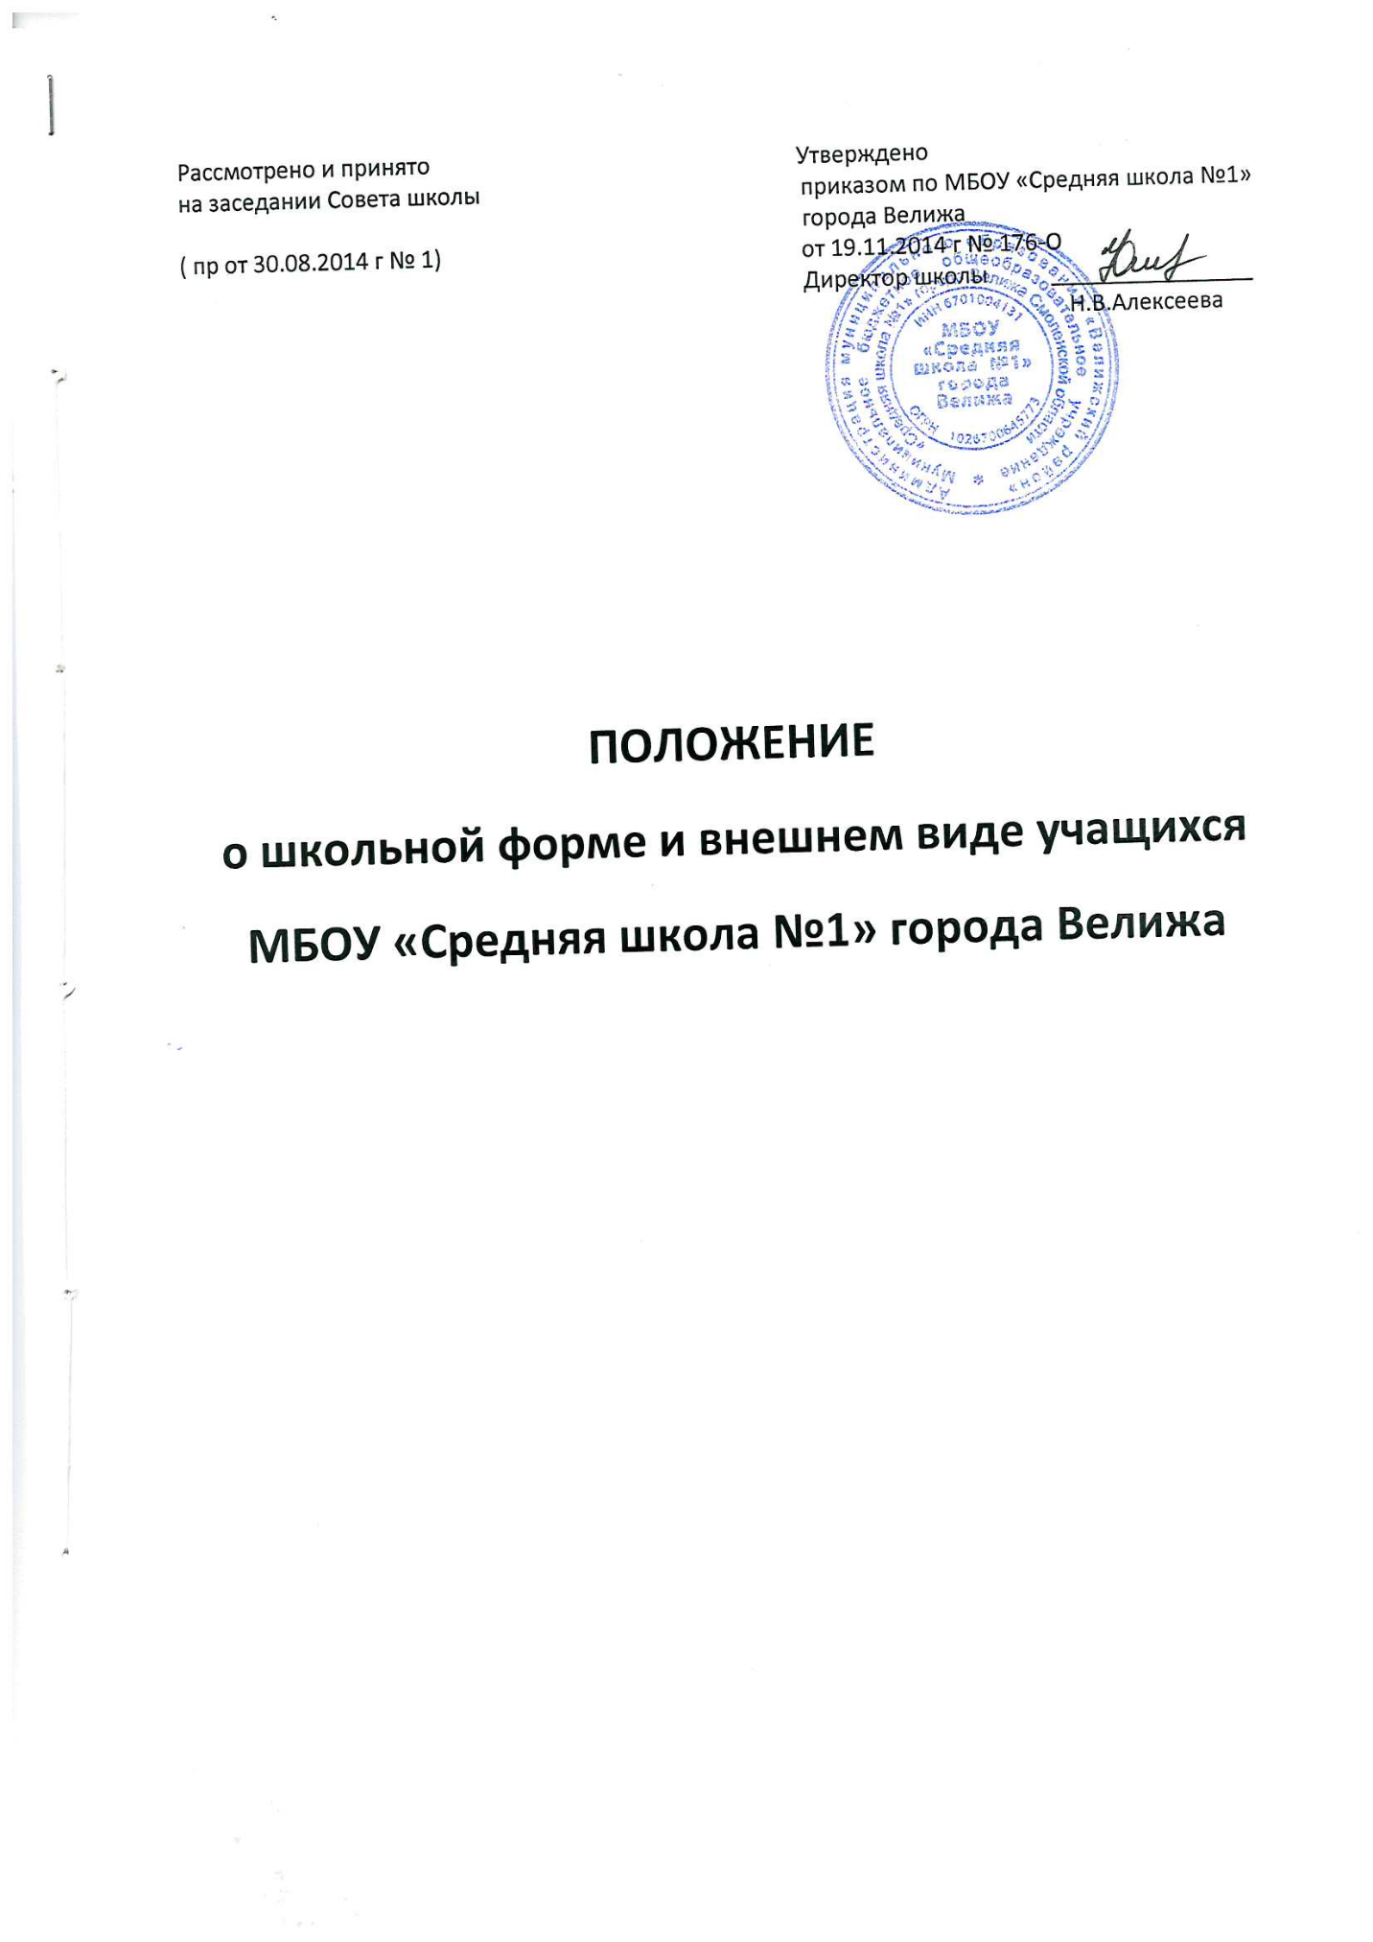

1. Общие положения.
1.1. Настоящее положение разработано в соответствии со ст. 28 Федерального закона «Об образовании в Российской Федерации» №273-ФЗ, Постановлением Администрации Смоленской области от 13.05.2013г. № 351 «Об установлении требований к одежде обучающихся по образовательным программам начального общего, основного общего и среднего общего образования», с учетом рекомендаций Министерства образования и науки Российской Федерации от 28.03.2013г. № ДЛ-65 08 «Об установлении требований к одежде обучающихся».
1.2. Настоящим Положением устанавливаются единые требования к одежде обучающихся МБОУ «Средняя школа №1» города Велижа.
1.3. Единые требования к одежде обучающихся устанавливаются в целях :
- обеспечения обучающихся удобной и эстетичной одеждой в повседневной школьной жизни.
- создания рабочей атмосферы во время учебного процесса;
- устранения признаков социального, имущественного и религиозного различия между обучающимися;
- предупреждения возникновения у обучающихся психологического дискомфорта перед сверстниками;
- укрепления имиджа школы, формирования школьной идентичности.
1.4.В МБОУ «Средняя школа №1» города Велижа устанавливаются следующие виды одежды:
1) повседневная одежда;
2) парадная одежда
3) спортивная одежда
2. Правила ношения .
2.1. Соблюдение требований к одежде обучающихся, установленных данным Положением, является обязательным для обучающихся 1-11-х классов школы с момента утверждения данного локального акта.
2.2.Обучающиеся 1-11-х классов носят форму ежедневно в течение всего времени нахождения в школе.
3. Требования к одежде обучающихся.
3.1. Повседневная одежда должна соответствовать общепринятым в обществе нормам делового стиля и носить светский характер. Стиль одежды - деловой, классический.
Повседневная одежда может включать:
Юноши - пиджак, брюки, мужская сорочка (рубашка), туфли. Рубашки разных цветов, однотонные. Пиджак и брюки синего, черного, серого, темно -зеленого цвета; джемпер однотонный или не ярко-пестрого окраса.
Девушки - блуза рубашечного покроя (цвет разный однотонный), брюки, юбка, жакет. Цвета жакета, юбки и брюк - черный, серый, коричневый, синий. Возможны любые комбинации из вышеперечисленных предметов при условии соблюдения требований к цвету и деловому стилю одежды.
3.2. Парадная одежда используется в дни проведения праздников и торжественных линеек:
Юноши - белая мужская (мальчиковая) сорочка, пиджак, брюки, туфли. Галстуки, бабочки и т.п. по желанию.
Девушки - белая блуза рубашечного покроя, жакет, юбка, брюки, туфли.
3.3. Одежда обучающихся должна соответствовать погоде и месту проведения учебных занятий, температурному режиму в помещении.
3.4. Спортивная одежда:
На уроки физической культуры учащиеся должны переодеваться в спортивную форму, состоящую:
девочки - спортивный костюм или трико, футболка, сменная спортивная обувь, при занятиях в спортивном зале;
мальчики - спортивный костюм или трико, футболка, сменная спортивная обувь, при занятиях в спортивном зале.
3.5.Не допускается ношение спортивной формы в дни учебных занятий помимо уроков физической культуры.
3.6.На уроках технологии учащиеся должны быть в спецодежде: мальчики -рабочий халат, нарукавники. Девочки - фартук, косынка.
3.7.Одежда учащихся всегда должна быть опрятной, чистой, отглаженной.
3.8. Не допускается носить в учебное время:
пеструю, яркую, джинсовую одежду, не соответствующую сезону и месту; спортивные костюмы надеваются только для уроков физической культуры и на время проведения спортивных праздников, соревнований.
3.9. Запрещается ношение одежды, обуви, аксессуаров с травмирующей фурнитурой, символикой асоциальных неформальных молодежных объединений, а также пропагандирующих психоактивные вещества и противоправное поведение.
4. Права и обязанности обучающихся:
4.1. Обучающийся имеет право выбирать школьную форму в соответствии с предложенными вариантами.
4.2. Обучающийся обязан носить повседневную школьную форму ежедневно. Спортивная форма в дни уроков физической культуры приносится с собой. В дни проведения торжественных линеек, праздников школьники надевают парадную форму.
4.3. Допускается ношение в холодное время года джемперов, свитеров и пуловеров.
4.4. Не допускается ношение вычурных украшений, нескольких серёжек в ушах, пирсинга.
4.5. Волосы обучающихся должны быть естественного оттенка, аккуратно уложенные, челка не прикрывает глаза.
4.6.Учащимся во время учебных занятий запрещается пользоваться косметикой, лак только светлых оттенков
4.7.Ученикам школы запрещается находиться в классе на уроке в верхней одежде и верхнем головном уборе.
4.8.Учащимся школы запрещается находиться в помещении школы и классах без сменной обуви в осенне-весенний период.
5. Порядок введения и механизм поддержки форменного стиля.
5.1. Ответственность за доведение информации до обучающихся и их законных представителей и соблюдение пунктов данного Положения возлагается на классных руководителей.
5.2. О случае явки учащихся без школьной формы и нарушением данного Положения родители должны быть поставлены в известность классным руководителем в течение учебного дня.
5.4. Данный локальный акт подлежит обязательному исполнению учащимися. За нарушение данного Положения учащиеся могут быть подвергнуты дисциплинарной ответственности и общественному порицанию.

